МИНИСТЕРСТВО НАУКИ И ВЫСШЕГО ОБРАЗОВАНИЯ
РОССИЙСКОЙ ФЕДЕРАЦИИ
Федеральное государственное автономное образовательное учреждение
высшего образования
«ТЮМЕНСКИЙ ГОСУДАРСТВЕННЫЙ УНИВЕРСИТЕТ»
ШКОЛА КОМПЬЮТЕРНЫХ НАУК

ОТЧЕТ
о РЕЗУЛЬТАТАХ Ознакомительной практикИ

ФГАОУ ВО «Тюменский государственный университет»
(наименование организации)

Академический департамент Школы компьютерных наук
(наименование структурного подразделения)

Выполнил  обучающийся 2 курса,  ПИ-24.01 группы |  | Авдеева А.А.
 | ^{(подпись)} | ^{(ФИО)}
Руководитель практики  от Школы компьютерных наук |  | Кабардинский Е.О.
 | ^{(подпись)} | ^{(ФИО)}

Тюмень, 2026
Продолжение отчета

Защищен ______________ 2026

Результаты
экзамена / зачета ____________ __________________________________________ (подпись руководителя практики от школы)

СОДЕРЖАНИЕ
ВВЕДЕНИЕ 4
Глава 1. Практика «Сбои» 5
  - Описание Предметной Области И Сущностей 5
  - Диаграмма Классов (Mermaid) 5
Глава 2. Практика «HoMM» 7
2.1. Описание Предметной Области И Сущностей 7
2.2. Диаграмма Классов (Mermaid) 8
Глава 3. Практика «Геометрия-2» 9
3.1. Описание Предметной Области И Сущностей 9
3.2. Диаграмма Классов (Mermaid) 10
Глава 4. Практика «Роботы» 11
4.1. Описание Предметной Области И Сущностей 11
4.2. Диаграмма Классов (Mermaid) 12
Глава 5. Практика «Генератор отчетов» 13
5.1. Описание Предметной Области И Сущностей 13
5.2. Диаграмма Классов (Mermaid) 14
Глава 6. Практика «Дифференцирование» 15
6.1. Описание Предметной Области И Сущностей 15
6.2. Диаграмма Классов (Mermaid) 16
Глава 7. Практика «TaxiOrder» 17
7.1. Описание Предметной Области И Сущностей 17
7.2. Диаграмма Классов (Mermaid) 18
Глава 8. Практика «GraphViz» 20
8.1. Описание Предметной Области И Сущностей 20
8.2. Диаграмма Классов (Mermaid) 22
ЗАКЛЮЧЕНИЕ 23
СПИСОК ИСПОЛЬЗОВАННЫХ ИСТОЧНИКОВ 24

ВВЕДЕНИЕ
Базой учебной практики был выбран Академический департамент (ШКН). В рамках учебного плана 2 курса 09.03.03 Прикладная информатика: «Разработка информационных систем бизнеса» была пройдена практика в период с 09.06.2026 по 24.06.2026.
Целью прохождения практики являлась изучение основ проектирования на C# путем выполнения практических заданий в среде Ulearn.
Для достижения поставленной цели потребовалось решение следующих задач:
- изучить теоретический материал по ключевым темам курса проектирования на C# в среде Ulearn;
- проанализировать практические примеры по каждой из указанных тем;
- разработать собственные программные решения на C# для практических заданий курса, применяя изученные концепции на практике, а также построить UML-диаграммы для визуализации структуры классов, иерархий наследования и взаимодействия объектов.
Отчет проверил доцент Академического департамента (ШКН) Кабардинский Евгений Олегович.

ГЛАВА 1. ПРАКТИКА «СБОИ»

  - ОПИСАНИЕ ПРЕДМЕТНОЙ ОБЛАСТИ И СУЩНОСТЕЙ
Система предназначена для анализа критических сбоев оборудования. Необходимо определить, какие устройства имели серьёзные сбои до определённой даты.
Device – устройство, хранит идентификатор DeviceId и название Name.
Failure – содержит тип сбоя FailureType, идентификатор устройства DeviceId и дату Date. Предоставляет методы IsSerious() и IsBeforeDate().
FailureType – типы сбоев UnexpectedShutdown (0), ShortNonResponding (1), HardwareFailures (2), ConnectionProblems (3).
ReportMaker – статический метод FindDevicesFailedBeforeDate принимает дату, одно устройство Device и один сбой Failure.

ДИАГРАММА КЛАССОВ (MERMAID)
В ходе выполнения практической работы составлена диаграмма классов, которая представлена на рисунке 1.
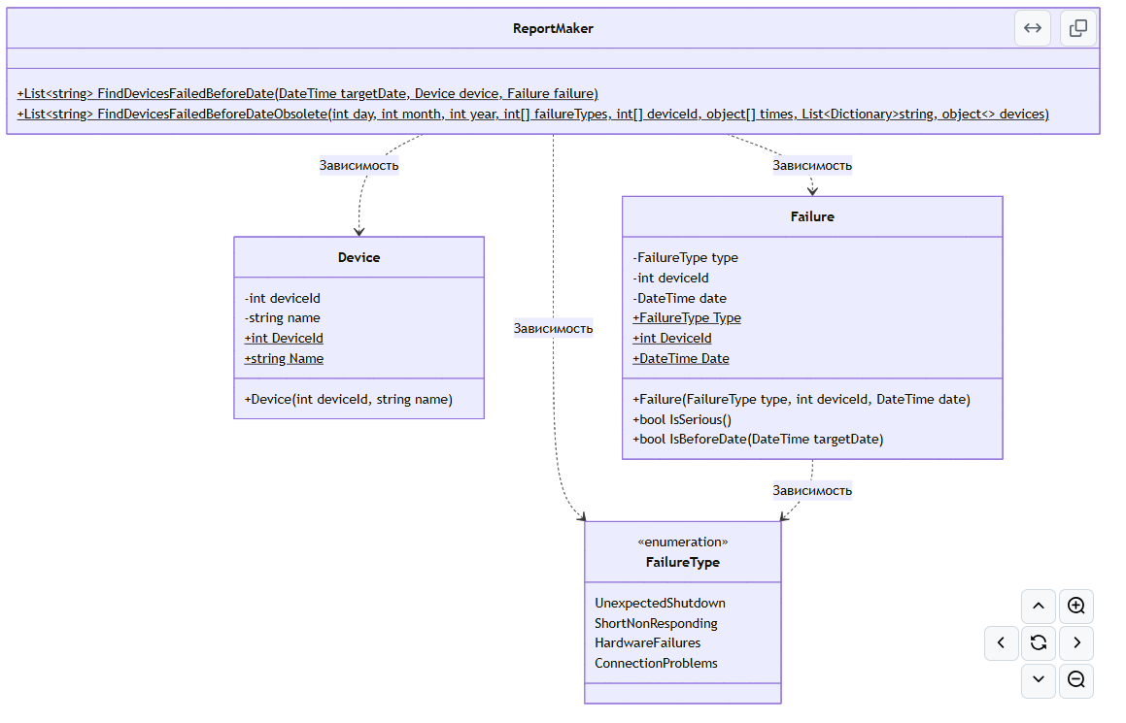
Рис. 1. Диаграмма классов «Сбои»

Класс ReportMaker зависит от Failure, Device и FailureType, т.к. в статическом методе FindDevicesFailedBeforeDate он принимает объекты Device и Failure как параметры и использует их методы и свойства для проверки условий.
У Failure вызываются методы IsSerious() и IsBeforeDate(), а у Device берется свойство Name. При этом ReportMaker не хранит эти объекты в полях, они существуют только на время выполнения метода, что соответствует типу связи зависимость. Косвенная зависимость от FailureType возникает через использование Failure, внутри которого хранится поле этого типа. Класс Failure зависит от перечисления FailureType, так как содержит поле type этого типа и использует его в методе IsSerious() для проверки серьёзности сбоя путем сравнения с значениями UnexpectedShutdown и HardwareFailures. Поскольку FailureType является перечислением (value type), а не ссылочным типом, связь также будет зависимостью.
Таким образом, все связи в системе являются зависимостями, что отражает временный характер использования объектов, без долгосрочного хранения ссылок между классами.

ГЛАВА 2. ПРАКТИКА «HOMM»

2.1. ОПИСАНИЕ ПРЕДМЕТНОЙ ОБЛАСТИ И СУЩНОСТЕЙ
Персонаж взаимодействует с объектами карты, которые могут иметь владельца, армию и сокровища. Метод Interaction.Make обрабатывает любые объекты через интерфейсы Iownable, IhaveArmy и IhaveTreasure, проверяет возможность победы над армией, присваивает владельца и передает сокровища игроку.
Player – игрок. Он может побеждать армии, получать сокровища, присваивать объекты и погибать при поражении.
Interaction – обработка взаимодействия игрока с объектами карты.
Iownable – интерфейс объектов, могут принадлежать игроку и иметь владельца.
IhaveArmy – интерфейс объектов, содержат армию и могут участвовать в бою с игроком.
IhaveTreasure – интерфейс объектов, содержат сокровища и могут быть получены игроком.
Dwelling – объект карты, может принадлежать игроку.
Mine – объект карты, может принадлежать игроку, содержит армию и сокровища.
Creeps – объект карты, содержит армию и сокровища, не имеет владельца.
Wolves – объект карты, содержит только армию.
ResourcePile – объект карты, содержит только сокровища.
Army – сущность, боевая сила объекта.
Treasure – сущность, описывает описывающая награду игрока.

2.2. ДИАГРАММА КЛАССОВ (MERMAID)
В ходе выполнения практической работы составлена диаграмма классов, которая представлена на рисунке 2.
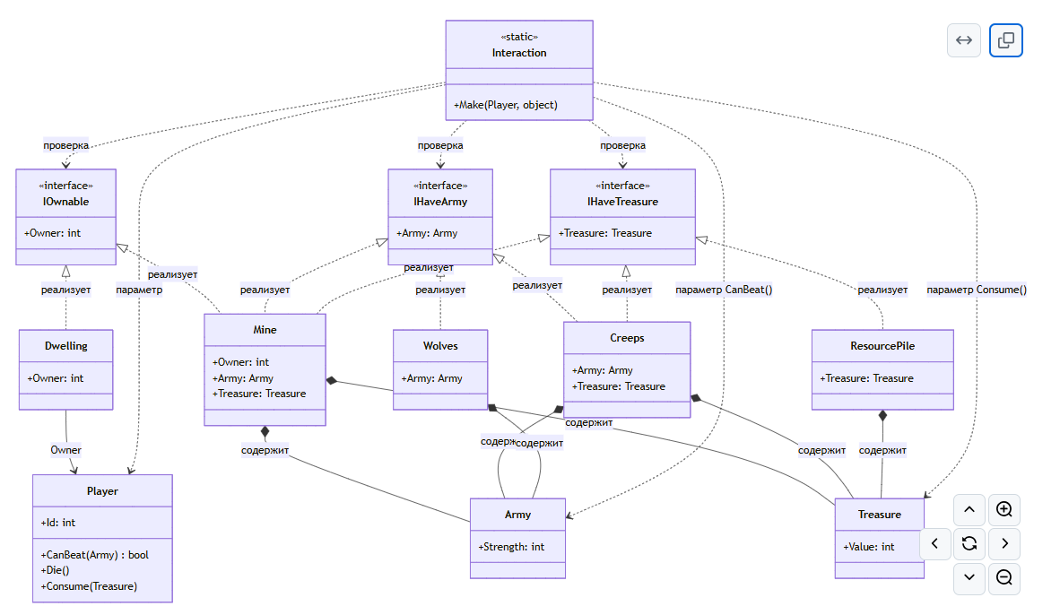
Рис. 2. Диаграмма классов «HoMM»
Классы Dwelling, Mine, Creeps, Wolves и ResourcePile реализуют интерфейсы в различных комбинациях: Dwelling зависит от IOwnable, Mine зависит от IOwnable, IHaveArmy и IHaveTreasure, Creeps зависит от IHaveArmy и IHaveTreasure, Wolves зависит от IHaveArmy, ResourcePile зависит от IHaveTreasure. По композиции Mine зависит от Army и Treasure, Creeps зависит от Army и Treasure, Wolves зависит от Army, ResourcePile зависит от Treasure, а Dwelling не содержит зависимостей к Army или Treasure. Метод Make класса Interaction зависит от интерфейсов IOwnable, IHaveArmy и IHaveTreasure, а также от класса Player как параметра, но не зависит от конкретных классов-объектов. Player зависит от Army через метод CanBeat и от Treasure через метод Consume. Dwelling и Mine имеют зависимость к Player через свойство Owner, которое хранит идентификатор игрока-владельца.

ГЛАВА 3. ПРАКТИКА «ГЕОМЕТРИЯ-2»

3.1. ОПИСАНИЕ ПРЕДМЕТНОЙ ОБЛАСТИ И СУЩНОСТЕЙ
Рассматриваются геометрические тела в 3D: шар, параллелепипед, цилиндр и составное тело из коллекции частей. Над ними выполняются операции через классы-посетители, что позволяет добавлять новые операции без изменения классов фигур.
Body – абстрактный базовый класс, содержит позицию фигуры в пространстве и абстрактный метод Accept для принятия посетителя.
Ball – шар, наследник Body, имеет радиус.
RectangularCuboid – прямоугольный параллелепипед, наследник Body, имеет размеры по трём осям SizeX, SizeY, SizeZ.
Cylinder – цилиндр, наследник Body, имеет радиус и высоту SizeZ.
CompoundBody – составное тело, наследник Body, содержит список других тел (Parts).
Vector3 – вспомогательная структура, хранящая координаты X, Y, Z.
Ivisitor<T> – интерфейс, определяющий методы Visit для каждого типа фигуры.
BoundingBoxVisitor – посетитель, реализует Ivisitor<RectangularCuboid>, вычисляет минимальный ограничивающий параллелепипед для фигуры.
BoxifyVisitor – посетитель, реализует Ivisitor<Body>, заменяет каждое простое тело на его ограничивающий параллелепипед.

3.2. ДИАГРАММА КЛАССОВ (MERMAID)
В ходе выполнения практической работы составлена диаграмма классов, которая представлена на рисунке 3.
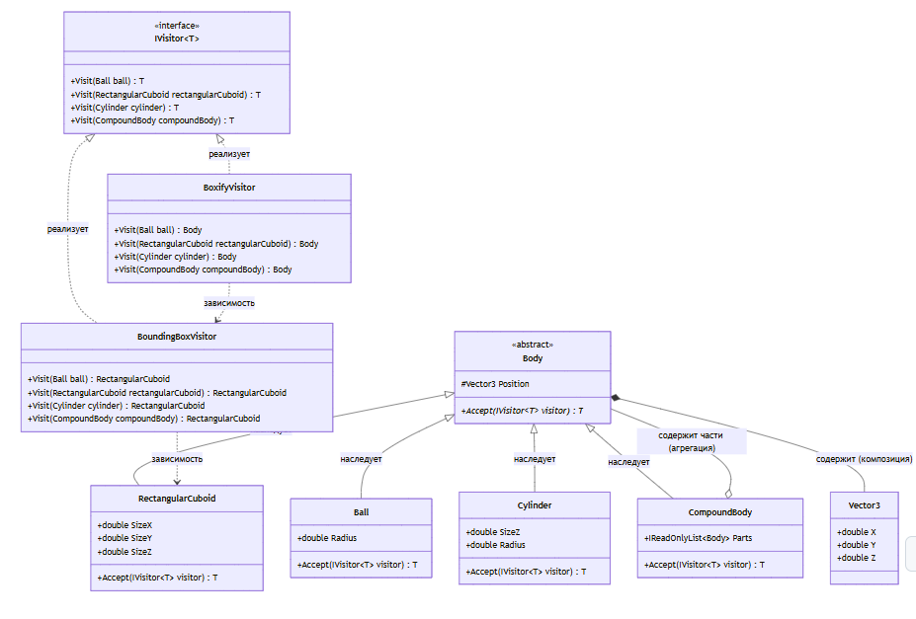
Рис. 3. Диаграмма классов «Геометрия-2»
Четыре конкретных класса фигур (Ball, RectangularCuboid, Cylinder и CompoundBody) наследуются от абстрактного класса Body, что означает передачу общего свойства Position. Класс Body содержит объект Vector3 через композицию, то есть позиция не может существовать отдельно. CompoundBody агрегирует коллекцию других тел (Parts), при этом части могут существовать независимо. Два класса BoundingBoxVisitor и BoxifyVisitor реализуют интерфейс IVisitor<T>. Метод Accept в каждом классе фигуры принимает посетителя, создавая зависимость фигур от интерфейса IVisitor<T>. BoundingBoxVisitor зависит от RectangularCuboid, поскольку создаёт его экземпляры как результат вычислений. BoxifyVisitor зависит от BoundingBoxVisitor, так как использует его для получения ограничивающих параллелепипедов при преобразовании фигур.

ГЛАВА 4. ПРАКТИКА «РОБОТЫ»

4.1. ОПИСАНИЕ ПРЕДМЕТНОЙ ОБЛАСТИ И СУЩНОСТЕЙ
Система управления роботами, состоит из двух компонентов: интеллектуальной системы управления (AI) и исполнительного устройства (Device). AI генерирует команды, а Device их выполняет.
IrobotAI – интерфейс искусственного интеллекта робота. Определяет метод получения команды для выполнения.
RobotAI – абстрактный базовый класс искусственного интеллекта. Содержит общий контракт для генерации команд и служит основой для реализаций AI.
ShooterAI – реализация искусственного интеллекта боевого робота. Генерирует команды типа IshooterMoveCommand.
BuilderAI – реализация искусственного интеллекта строительного робота. Генерирует команды типа ImoveCommand.
Idevice – интерфейс устройства робота. Определяет метод выполнения полученной команды.
Device – абстрактный базовый класс устройства. Задает общий контракт для исполнения команд различных типов.
Mover – устройство перемещения робота. Выполняет команды типа ImoveCommand.
ShooterMover – устройство перемещения боевого робота. Выполняет команды типа IshooterMoveCommand.
Robot – основной класс робота. Объединяет искусственный интеллект и устройство, организуя процесс получения и выполнения команд.
Robot – статический класс. Предоставляет метод Create, который создает экземпляры роботов.

4.2. ДИАГРАММА КЛАССОВ (MERMAID)
В ходе выполнения практической работы составлена диаграмма классов, которая представлена на рисунке 4.
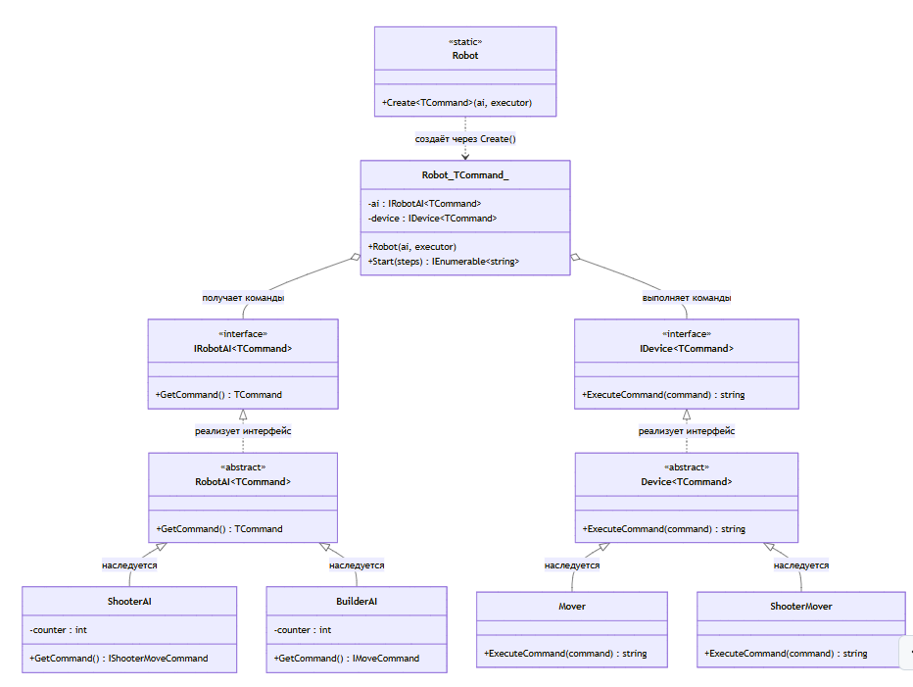
Рис. 4. Диаграмма классов «Роботы»
Класс RobotAI<TCommand> реализует интерфейс IRobotAI<TCommand>, и от этого абстрактного класса наследуются ShooterAI и BuilderAI. Аналогично, класс Device<TCommand> реализует интерфейс IDevice<TCommand>, задающий метод выполнения команды, и от него наследуются устройства Mover и ShooterMover, каждое из которых выполняет команды своего типа. Класс Robot<TCommand> агрегирует интерфейсы IRobotAI<TCommand> и IDevice<TCommand>. Статический класс Robot через метод Create<TCommand>() создает экземпляр Robot<TCommand> с переданными AI и Device, устанавливая временную зависимость, которая ограничивается моментом создания объекта и не сохраняется после возврата результата.

ГЛАВА 5. ПРАКТИКА «ГЕНЕРАТОР ОТЧЁТОВ»

5.1. ОПИСАНИЕ ПРЕДМЕТНОЙ ОБЛАСТИ И СУЩНОСТЕЙ
Система генерации статистических отчетов о погодных измерениях. Вычисляет статистические показатели (среднее, стандартное отклонение, медиану) по двум параметрам (температура и влажность) за несколько дней и выводит результаты в форматах HTML, Markdown.
IstatisticsMaker – интерфейс вычислителя статистики, определяет название и метод вычисления
MeanAndStdStatistics – вычисляет среднее и стандартное отклонение, реализует IstatisticsMaker
MedianStatistics – вычисляет медиану набора чисел, реализует IstatisticsMaker
IreportFormatter – интерфейс форматтера отчета, определяет методы оформления (заголовок, списки, элементы)
HtmlReportFormatter – форматтер для HTML, реализует IreportFormatter
MarkdownReportFormatter – форматтер для Markdown, реализует IreportFormatter
ReportMaker – главный класс, комбинирует форматтер и вычислитель для создания отчета
ReportMakerHelper – статическая фабрика с 4 готовыми методами для всех комбинаций форматов и статистик

5.2. ДИАГРАММА КЛАССОВ (MERMAID)
В ходе выполнения практической работы составлена диаграмма классов, которая представлена на рисунке 5.
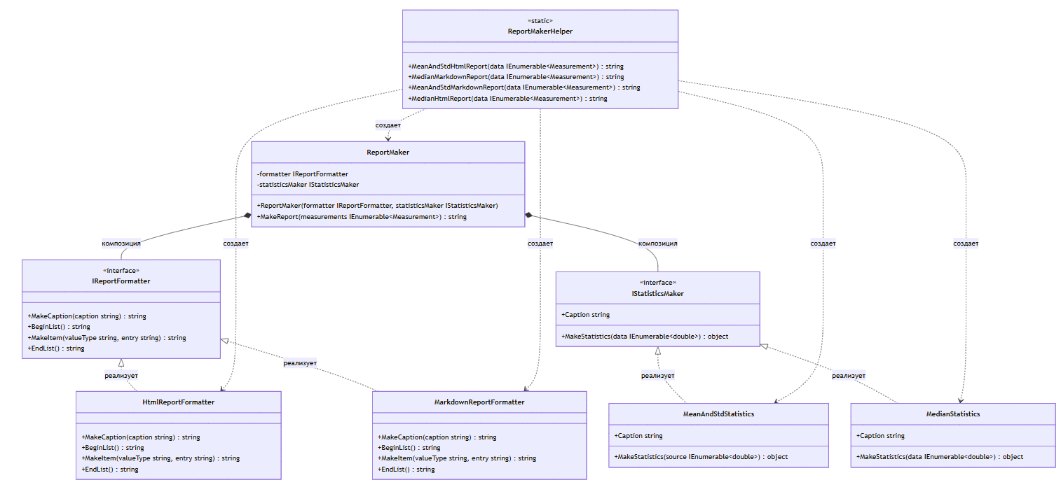
Рис. 5. Диаграмма классов «Генератор отчетов»
В центре архитектуры находится класс ReportMaker, который жестко связан (композиция) с интерфейсами IReportFormatter и IStatisticsMaker, поскольку эти зависимости передаются через конструктор и хранятся как поля на протяжении всего жизненного цикла объекта, делая невозможным существование ReportMaker без них. Интерфейс IStatisticsMaker реализуется двумя классами: MeanAndStdStatistics и MedianStatistics, каждый из которых предоставляет свою версию вычислений. Интерфейс IReportFormatter реализуется классами HtmlReportFormatter и MarkdownReportFormatter, каждый из которых определяет свой способ оформления отчетов. ReportMakerHelper выступает как статический класс, который имеет временные зависимости (создает экземпляры) со всеми основными классами: ReportMaker, HtmlReportFormatter, MarkdownReportFormatter, MeanAndStdStatistics и MedianStatistics. Но при этом не хранит ссылки на них, что характеризует именно отношение зависимости, а не композиции.

ГЛАВА 6. ПРАКТИКА «ДИФФЕРЕНЦИРОВАНИЕ»

6.1. ОПИСАНИЕ ПРЕДМЕТНОЙ ОБЛАСТИ И СУЩНОСТЕЙ
Программа преобразует математическое выражение в его производную, при этом обходя дерево выражения и применяя правила дифференцирования.
Algebra – главный класс, содержит логику дифференцирования. Принимает выражение, рекурсивно обходит его узлы и возвращает новое выражение (производную).
Expression – абстрактный базовый класс для всех узлов дерева выражения. Представляет собой математическую формулу.
ConstantExpression – константа (число). При дифференцировании превращается в 0.
ParameterExpression – переменная, по которой дифференцируем. При дифференцировании превращается в 1.
BinaryExpression – бинарный оператор с левым и правым операндом. Поддерживаются сложение и умножение.
MethodCallExpression – вызов математической функции. Поддерживаются Sin и Cos.
ExpressionType – перечисление типов узлов. Используется для определения оператора (Add, Multiply) в бинарных выражениях.

6.2. ДИАГРАММА КЛАССОВ(MERMAID)
В ходе выполнения практической работы составлена диаграмма классов, которая представлена на рисунке 6.
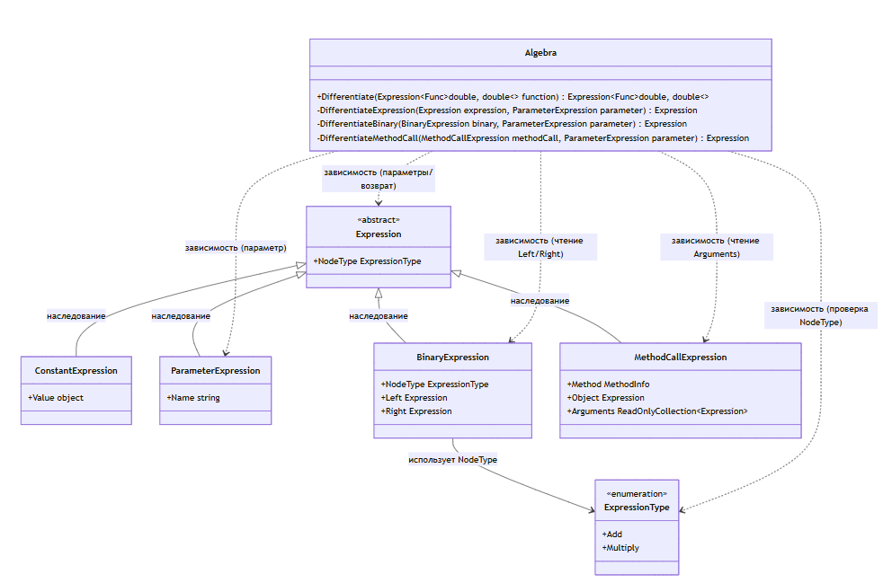
Рис. 6. Диаграмма классов «Дифференцирование»
Четыре класса (ConstantExpression, ParameterExpression, BinaryExpression и MethodCallExpression) наследуются от абстрактного класса Expression.
BinaryExpression имеет ассоциацию с перечислением ExpressionType через свойство NodeType, которое определяет тип бинарной операции. Класс Algebra имеет зависимости ко всем перечисленным сущностям. Он зависит от Expression для приема и возврата выражений, от ParameterExpression для указания переменной дифференцирования, от BinaryExpression для чтения левого и правого операндов, от MethodCallExpression для получения аргументов функций, и от ExpressionType для проверки типа оператора в бинарных выражениях.

ГЛАВА 7. ПРАКТИКА «TAXIORDER»

7.1. ОПИСАНИЕ ПРЕДМЕТНОЙ ОБЛАСТИ И СУЩНОСТЕЙ
Система управления заказами такси. Система позволяет клиентам создавать заказы, назначать водителей, отслеживать статус выполнения заказа, управлять поездкой и завершать её. Основными участниками процесса являются клиенты, водители и диспетчерская служба.
ValueType - абстрактный базовый класс для всех объектов-значений, обеспечивает сравнение по содержимому свойств через Equals, GetHashCode, ToString
Entity - абстрактный базовый класс для всех сущностей, обеспечивает наличие Id и сравнение по нему
ITaxiApi - интерфейс, определяет контракт внешнего API для управления заказами такси
PersonName - объект-значение, хранит имя и фамилию клиента или водителя
Address - объект-значение, хранит улицу и номер дома для адреса отправления или назначения
Car - объект-значение, хранит модель, цвет и госномер автомобиля водителя
Driver - сущность водителя, содержит идентификатор, имя и автомобиль
TaxiOrder - корень агрегата, управляет жизненным циклом заказа такси, хранит клиента, адреса, водителя, статус и временные метки событий
DriversRepository - репозиторий для получения данных о водителях из базы данных по идентификатору
TaxiApi - фасадный класс, предоставляет внешний интерфейс, делегирует вызовы методам TaxiOrder
TaxiOrderStatus - перечисление состояний заказа: WaitingForDriver, WaitingCarArrival, InProgress, Finished, Canceled

7.2. ДИАГРАММА КЛАССОВ (MERMAID)
В ходе выполнения практической работы составлена диаграмма классов, которая представлена на рисунке 7.
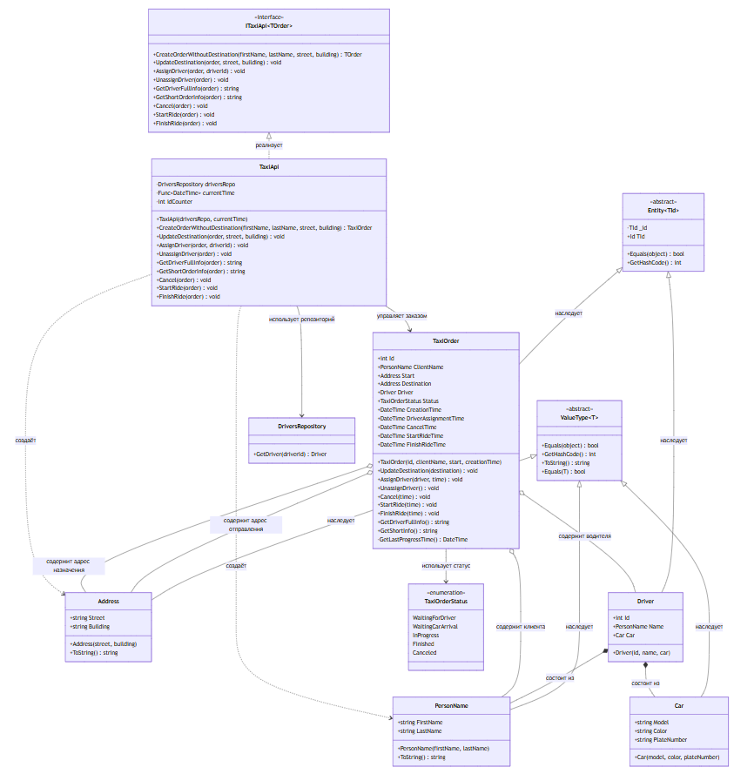
Рис. 7. Диаграмма классов «TaxiOrder»
TaxiOrder выступает центральным агрегатом в системе, который инкапсулирует всю логику заказа такси. Он содержит value-объект PersonName и value-объект Address, причем эти объекты являются неотъемлемой частью заказа (композиция) и не могут существовать отдельно от него. Адрес назначения также представлен Address, но является опциональным и может быть добавлен позже. Связь с Driver построена как агрегация (более слабая зависимость), поскольку водитель существует независимо в системе и может быть назначен на разные заказы, а при отмене заказа водитель не удаляется. Driver как сущность имеет собственный идентификатор и состоит из value-объекта PersonName для имени водителя и value-объекта Car, который инкапсулирует информацию об автомобиле. Все эти value-объекты наследуют от абстрактного базового класса ValueType<T>, а сущности Driver и TaxiOrder наследуют от Entity<TId>, гарантируя уникальную идентификацию через Id. TaxiOrder использует перечисление TaxiOrderStatus для отслеживания текущего состояния и на основе этого статуса определяет допустимость различных операций, таких как назначение водителя, начало или завершение поездки. TaxiApi реализует интерфейс ITaxiApi<TaxiOrder> и управляет жизненным циклом заказов, создавая их, обновляя адреса, назначая водителей и изменяя статусы. При этом TaxiApi зависит от DriversRepository, который изолирован от заказов и отвечает исключительно за получение водителей по идентификатору. Вся логика вынесена непосредственно в TaxiOrder, который проверяет валидность каждого действия на основе текущего статуса, а TaxiApi делегирует вызовы соответствующим методам заказа.

ГЛАВА 8. ПРАКТИКА «GRAPHVIZ»

8.1. ОПИСАНИЕ ПРЕДМЕТНОЙ ОБЛАСТИ И СУЩНОСТЕЙ
Система предназначена для построения графов в формате DOT с использованием Fluent API. Она позволяет создавать ориентированные и неориентированные графы, добавлять вершины и рёбра с атрибутами, а затем генерировать текстовое представление графа в формате, совместимом с GraphViz.
INodeAttributes - интерфейс настройки атрибутов вершины: цвет, размер шрифта, метка, форма. Поддерживает цепочку вызовов.
IEdgeAttributes - интерфейс настройки атрибутов ребра: цвет, размер шрифта, метка, вес. Поддерживает цепочку вызовов.
INodeBuilder - построитель вершины до применения атрибутов. Содержит метод With для настройки, методы добавления элементов и Build.
INodeConfigured - построитель вершины после применения атрибутов. Не содержит With, предотвращает повторную настройку.
IEdgeBuilder - построитель ребра до применения атрибутов. Содержит метод With для настройки, методы добавления элементов и Build.
IEdgeConfigured - построитель ребра после применения атрибутов. Не содержит With, предотвращает повторную настройку.
DotGraphBuilder - точка входа в библиотеку. Статические методы DirectedGraph/UndirectedGraph создают граф. Методы AddNode/AddEdge добавляют элементы, Build генерирует DOT-представление.
NodeBuilder - внутренняя реализация INodeBuilder. Хранит Graph и GraphNode. With создаёт NodeAttributes и возвращает NodeConfigured.
NodeConfigured - внутренняя реализация INodeConfigured. Хранит Graph. Не имеет With. Создаёт новые билдеры через AddNode/AddEdge.
EdgeBuilder - внутренняя реализация IEdgeBuilder. Хранит Graph и GraphEdge. With создаёт EdgeAttributes и возвращает EdgeConfigured.
EdgeConfigured - внутренняя реализация IEdgeConfigured. Хранит Graph. Не имеет With. Создаёт новые билдеры через AddNode/AddEdge.
NodeAttributes - внутренняя реализация INodeAttributes. Хранит GraphNode. Записывает атрибуты в словарь вершины. Возвращает this для цепочки вызовов.
EdgeAttributes - внутренняя реализация IEdgeAttributes. Хранит GraphEdge. Записывает атрибуты в словарь ребра. Возвращает this для цепочки вызовов.
Graph - внешний класс-хранилище графа. Содержит коллекции вершин и рёбер. Методы AddNode/AddEdge для добавления, ToDotFormat для генерации DOT.
GraphNode - внешний класс вершины. Содержит словарь атрибутов и свойство Name.
GraphEdge - внешний класс ребра. Содержит словарь атрибутов, свойства SourceNode, DestinationNode и флаг Directed.
NodeShape - перечисление форм вершины: Box и Ellipse. Используется в INodeAttributes.

8.2. ДИАГРАММА КЛАССОВ(MERMAID)
В ходе выполнения практической работы составлена диаграмма классов, которая представлена на рисунке 8.
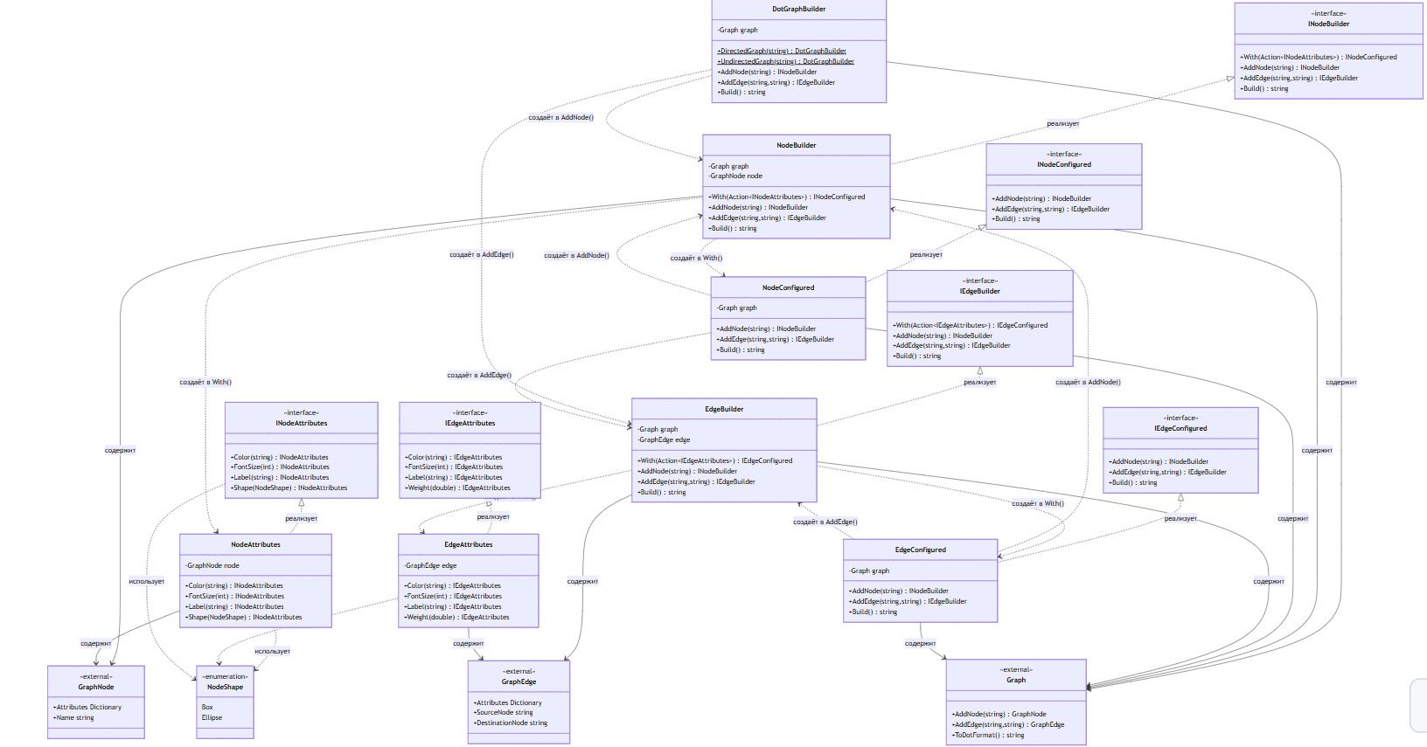
Рис. 8. Диаграмма классов «GraphViz»
Все внутренние классы реализуют соответствующие публичные интерфейсы. NodeBuilder реализует INodeBuilder, NodeConfigured реализует INodeConfigured, EdgeBuilder реализует IEdgeBuilder, EdgeConfigured реализует IEdgeConfigured. NodeAttributes реализует INodeAttributes, а EdgeAttributes реализует IEdgeAttributes.
DotGraphBuilder и все внутренние классы содержат ссылку на Graph, передавая ему операции добавления элементов. NodeBuilder и NodeAttributes работают с GraphNode, а EdgeBuilder и EdgeAttributes работают с GraphEdge.
DotGraphBuilder создаёт NodeBuilder и EdgeBuilder через методы AddNode и AddEdge. NodeConfigured и EdgeConfigured при добавлении новых элементов создают свежие экземпляры NodeBuilder и EdgeBuilder.
Перечисление NodeShape используется INodeAttributes и NodeAttributes для ограничения форм вершин.

ЗАКЛЮЧЕНИЕ
В ходе прохождения ознакомительной практики были выполнены все поставленные цели и задачи.
В рамках практики изучены теоретические основы ключевых тем курса «Проектирование на C#»: наследование и полиморфизм, Generics, делегирование, рефлексия, DDD и FluentAPI. Полученные знания были закреплены на практике путем выполнения заданий в среде Ulearn по каждой из указанных тем. Для разработанных решения были построены UML-диаграммы классов, что позволило наглядно документировать архитектуру спроектированных систем.
В результате практики сформированы практические навыки проектирования на языке C#, визуального моделирования программных систем.

СПИСОК ИСПОЛЬЗОВАННЫХ ИСТОЧНИКОВ
- Спецификация Mermaid : диаграммы классов // Mermaid : [сайт]. – URL: https://mermaid.js.org/syntax/classDiagram.html (дата обращения: 09.06.2026).
- Курс «Проектирование на C#» // Ulearn : [сайт]. – URL: https://ulearn.me/Course/cs2/Vvedenie_7df81bac-f52c-4219-8663-4d215bafbc7a (дата обращения: 09.06.2026).
- Посетитель (шаблон проектирования) // Википедия : свободная энциклопедия. – URL: https://ru.wikipedia.org/wiki/Посетитель_(шаблон_проектирования) (дата обращения: 10.06.2026).
- Двоичное дерево поиска // Википедия : свободная энциклопедия. – URL: https://ru.wikipedia.org/wiki/Двоичное_дерево_поиска (дата обращения: 10.06.2026).
- Observer pattern // Wikipedia : the free encyclopedia. – URL: https://en.wikipedia.org/wiki/Observer_pattern (дата обращения: 11.06.2026).
- Graphviz : [сайт]. – URL: https://www.graphviz.org/ (дата обращения: 12.06.2026).
- DOT Language // Graphviz : [сайт]. – 28.09.2024. – URL: https://graphviz.gitlab.io/doc/info/lang.html (дата обращения: 12.06.2026).
- Gephi : [сайт]. – URL: https://gephi.org/ (дата обращения: 13.06.2026).

